

**语音信号处理**

**实验报告**

**实验名称： 语音信号的语谱图分析**

**学生姓名： 赵展文 学号： 2024360809**

**授课教师： 马英 职称： 教授**

**院 系： 智能科学与工程学院**

**专业班级： 2024级集成电路工程**

**一. 语音信号短时分析技术**

**要求：对自己的录音加窗分帧，取一帧语音信号（包含3~7个周期）**

**1.1程序代码**

clear;

close all;

%% 读取音频文件

[file, path] = uigetfile('*.wav', '选择WAV文件');

filename = fullfile(path, file);

[y, fs] = audioread(filename);

if size(y, 2) > 1

y = mean(y, 2);

end

%% 设定帧长

frame_duration = 0.1;

frame_length = frame_duration * fs;

fprintf('计算窗口大小: %d\n', frame_length);

% 计算帧长

if mod(log2(frame_length), 1) == 0

frame_length = frame_length * 2;

else

frame_length = 2^(ceil(log2(frame_length)));

end

fprintf('最终窗口大小: %d\n', frame_length);

start_id = 8256;

%% 生成海明窗

hamming_window = hamming(frame_length);

%% 海明窗处理帧

hm_frames = y(start_id:start_id+frame_length-1)' .* hamming_window';

%% 绘制海明窗窗

figure;

subplot(2,1,1);

plot((0:frame_length-1) / fs, hm_frames);

title('Hamming Window Wave');

xlabel('sample point');

ylabel('Amplitude');

%% 生成矩形窗

rectangular_length = frame_length / 2;

start_id = start_id + (rectangular_length / 2);

rectangular_window = rectwin(rectangular_length);

rectangular_frams = y(start_id:start_id+rectangular_length-1)' .* rectangular_window';

%% 绘制矩形窗

subplot(2,1,2);

stem((0:rectangular_length-1) / fs, rectangular_frams);

xlabel('sample point');

ylabel('Amplitude');

title('Rectangular Window Wave');

**1.2波形图（规范横纵坐标，图标）**

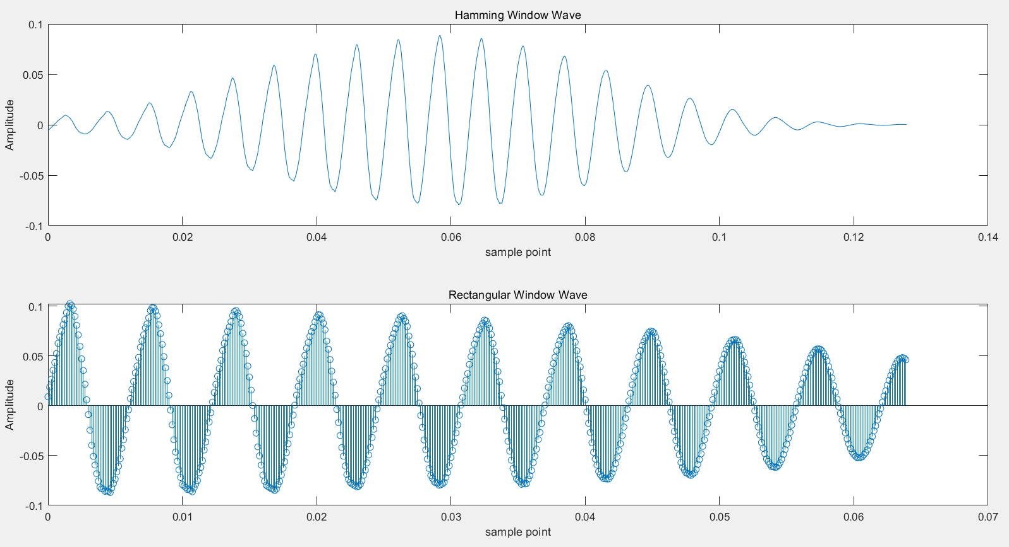

**二.** **试分析录音信号的清浊音及语谱图**

2.1程序代码

%% 绘制语谱图

figure;

spectrogram(y);

title('语谱图');

%% 清浊音分析

time = (0:length(y)-1) / fs;

energy = sum(y.^2) / length(y);

zcr = sum(abs(diff(sign(y)))) / length(y);

if energy > 0.01 && zcr < 0.1

disp('语音信号中存在清音');

else

disp('语音信号中存在浊音');

end

2.2波形图（分析语谱图）

该语谱图展示了语音信号在时间和频率上的能量分布。横轴表示时间，纵轴表示频率，颜色的变化反映了不同频率分量的能量强度。从图像来看，低频部分能量较强，表现为较明显的黄绿色区域，可能对应于浊音或元音部分，而高频部分的能量较弱且较分散，可能对应于清音或摩擦音。此外，图中能观察到一定的周期性结构，表明语音中包含有规律的共振峰信息，反映了语音的自然特征。整体而言，该语谱图表明语音信号清晰，但可能仍存在一定的背景噪声或频谱变化。

